“English class”

(FEEDBACK)

Unit 1 : “At the zoo”

First step: Los estudiantes debían reconocer los animales, de no ser así, los podían observar y repetir.
Pronunciación animals: https://www.youtube.com/watch?v=jykZFp-09zg

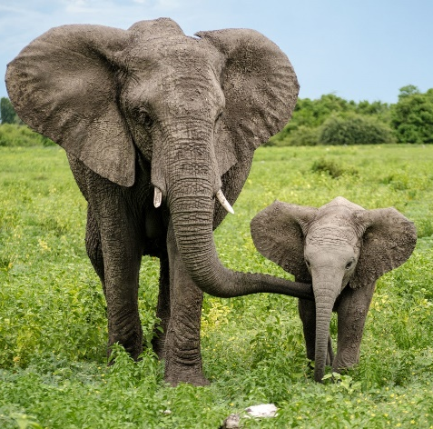  Elephant | 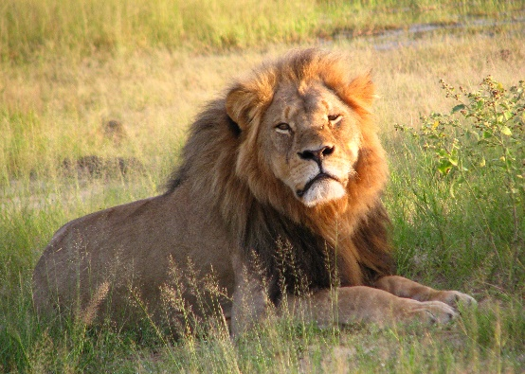  Lion | Monkey
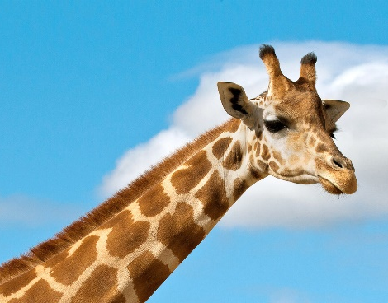  Giraffe | 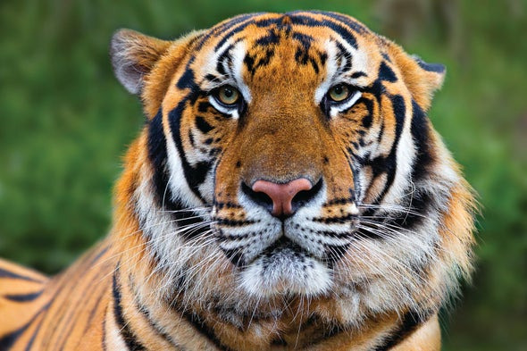  Tiger | 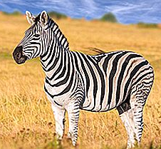  Zebra

Second step: La idea es que los estudiantes logren identificar a los animales, si bien no están todos en el vocabulario anterior, pero si la mayoría. La escritura es también importante como habilidad dentro del inglés por lo cual deben acostumbrarse a que, se escribe de una manera pero se pronuncia diferente.

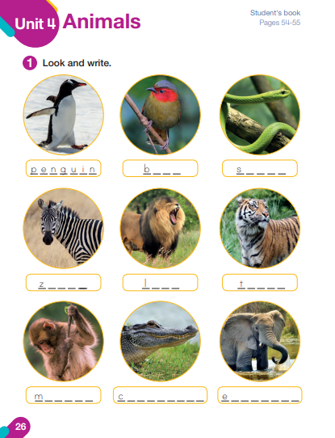

Third step: Los alumnos escucharan y observaran el video https://www.youtube.com/watch?v=_Ir0Mc6Qilo
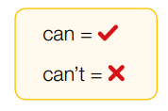
(yes, I can animal song for children)
En este video podrán observar lo que pueden (can)
o no pueden (can´t) realizar los animales. Y finalmente dibujaran su animal favorito

My favorite animal

-Se incentiva a los alumnos a relacionar el uso del can y can´t a través de un video. Para posteriormente trabajarlo en profundidad las próximas actividades.

Thank you very much for all your support.

